**Introducción a la Informática - Actividad 12**

Alumna: *María Alejandra Felizzola Muñoz*

1. ¿Qué es un usuario root en Linux?

En sistemas operativos del tipo Unix, el superusuario o root es el nombre convencional de la cuenta de usuario que posee todos los derechos en todos los modos (monousuario o multiusuario). Normalmente es la cuenta de administrador.

1. ¿Por qué Ubuntu no me deja establecer la contraseña durante la instalación?

Después de la instalación exitosa de Ubuntu, todos son permisos de usuario ordinarios y no tienen los permisos de root más altos. Si necesita usar permisos de root, generalmente agrega sudo delante del comando.Generalmente usamos el comando su para cambiar directamente al usuario root, pero si no se establece una contraseña inicial para root, se generarán problemas como su: error de autenticación. Entonces, solo necesitamos establecer una contraseña inicial para el usuario root.

1. ¿Cuáles son los procesos típicos de Linux?

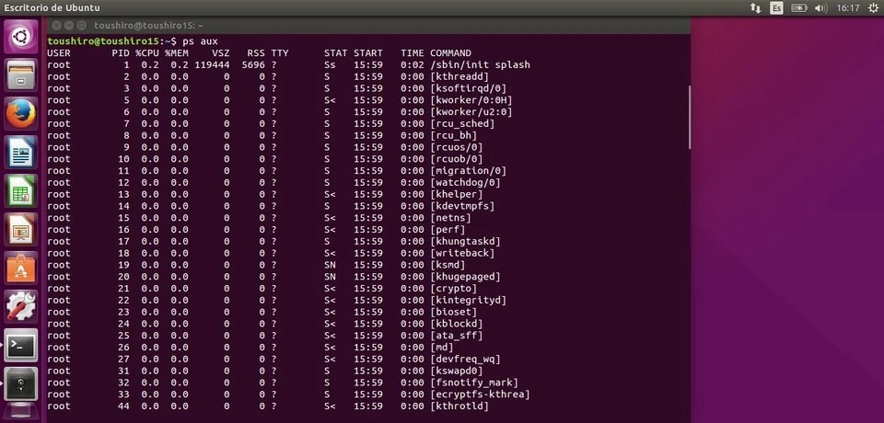

1. ¿Cómo identificarlos?

El PID es el número identificador de proceso que le asigna el sistema a cada proceso que se inicia, mientras que el command es el programa al cual pertenece dicho proceso.

1. Investigar y establecer una contraseña para el usuario root.

Conectarse al servidor por [SSH](https://docs.ovh.com/us/es/public-cloud/public-cloud-primeros-pasos/#4-conectarse-a-una-instancia) con el usuario por defecto.

Para ello, utilizar el comando que se indica a continuación y establezca una contraseña para el usuario root (por motivos de seguridad, la contraseña no se mostrará mientras la escriba):

1. ~$ sudo passwd root
2. Enter new UNIX password:
3. Retype new UNIX password:
4. passwd: password updated successfully